Різноманітність професій. Будівельні професії.

*20.04.2023 9Б Хоменко А.Ю.*

**Мета:**

***Практична:***

* удосконалювати знання та вміння набуті на уроках англійської мови;

***Освітня:*** Поглиблювати знання учнів про особливості англійської мови.

***Виховна:*** формувати ціннісне ставлення учнів до праці, людей, виховувати у дітей старанність та наполегливість, прищеплювати інтерес до вивчення англійської мови.

**Хід уроку.**

1. **Warm up. Listening.** ( прослуховування)

* Переглянь презентацію з теми
* Повтори назви професій
* [**https://youtu.be/zhpcgpqWc1Q**](https://youtu.be/zhpcgpqWc1Q)

1. **Speaking**. ( поєднай прислів'я)

*Many hands make …. a light work.*

*The work shows …. the workman.*

*Well began …. is half done.*

*Jack of all trades …. is master of none.*

1. **Grammar.**

*There are a lot of professions. This or that profession means that a person does some specific work. And very often professions are derived from other word with the same root.*

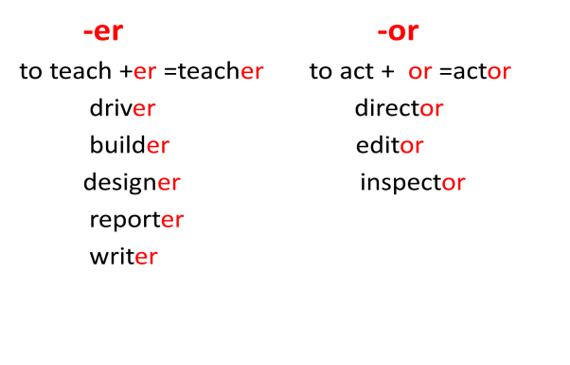**4. Writing.** ( написання)

*1) Who helps you choosing your future profession? (Nobody, my parents, my friends)*

*2) What is, in your opinion, the most important thing in your future profession? (good salary, much contact with people, an ideal combination of a job and a hobby)*

*3) What skills are the most important for your future profession? (computer skills, observation skills, knowledge of foreign languages)*

*4) Have you already choosen your future profession?*

1. **Writing and learning.** (запиши нові слова в словник і вивчи їх).

*salary and benefits - платня і користь*

*promoted - просувати по службі*

*retire - вихід на пенсію*

*enjoying his hobbies - насолоджуватися хоббі*

*allow to live - дозволяє жити*

*successful -успішний*

*transferred – переведений (на іншу посаду)*

*representatives - представники*

*poorly paid – мало оплачуваний*

**Homework**: Шановні діти, опрацюйте конспект уроку:

* дайте письмово відповіді на питання
* запишіть слова у словник і вивчить їх
* складіть 5 речень з новими словами
* опрацюйте граматику
* Гарного дня і настрою)))